Popyt na pracę w województwie śląskim w 2024 r.
W końcu 2024 r. w województwie śląskim zanotowano 10,5 tys. wolnych miejsc pracy, tj. o 3,3% mniej niż przed rokiem. W skali roku zmniejszyła się zarówno liczba nowo utworzonych miejsc pracy (o 1,8%), jak i zlikwidowanych (o 9,3%).
3,3%
Spadek liczby wolnych miejsc pracy w porównaniu z końcem 2023 r.

Wolne i obsadzone miejsca pracy
W końcu 2024 r. wolne miejsca pracy w województwie stanowiły 11,5% wolnych miejsc pracy w kraju
W końcu 2024 r. zanotowano 10,5 tys. wolnych miejsc pracy, tj. o 3,3% mniej niż przed rokiem. Większość z nich (83,7%) znajdowała się w podmiotach należących do sektora prywatnego. Największą liczbą wolnych miejsc pracy dysponowały jednostki prowadzące działalność w zakresie przetwórstwa przemysłowego (2,8 tys., 26,8% ogółu).
Wykres 1. Wolne miejsca pracy
Stan na koniec kwartału
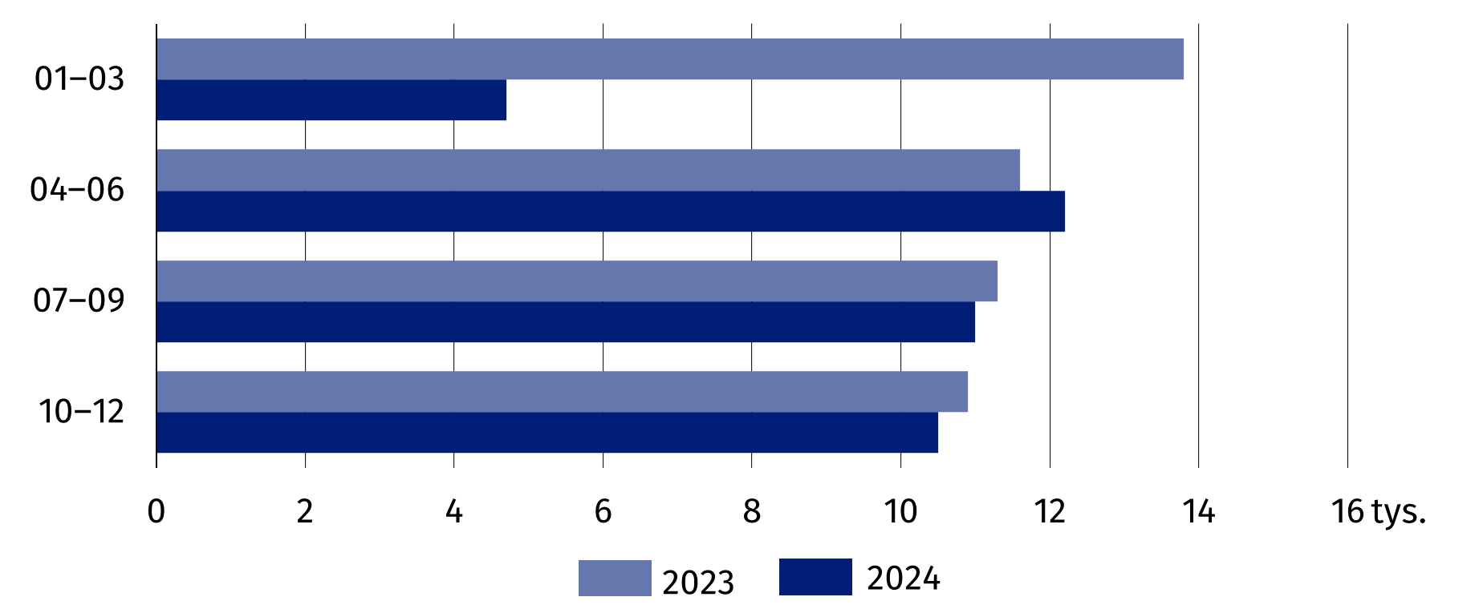
W skali roku spadek wolnych miejsc pracy odnotowano m.in. w sekcjach administrowanie i działalność wspierająca (o 56,4%), edukacja (o 16,9%) oraz administracja publiczna i obrona narodowa; obowiązkowe zabezpieczenia społeczne (o 14,9%). Natomiast sekcje, w których zanotowano wzrost to m.in. zakwaterowanie i gastronomia (o 118,3%) oraz transport i gospodarka magazynowa (o 2,6%).
Biorąc pod uwagę grupy zawodów, najwięcej wolnych miejsc pracy było przeznaczonych dla robotników przemysłowych i rzemieślników 2,2 tys. (21,0% ogółu), a także dla specjalistów oraz dla operatorów i monterów maszyn i urządzeń – po 2,2 tys. (po 20,6%).
W końcu 2024 r. obsadzone miejsca pracy w województwie stanowiły 11,7% obsadzonych miejsc pracy w kraju
W końcu 2024 r. odnotowano 1432,5 tys. obsadzonych miejsc pracy, tj. o 1,7% więcej niż przed rokiem. Prawie 71% z nich znajdowała się w podmiotach należących do sektora prywatnego. Największa liczba obsadzonych miejsc pracy wystąpiła w podmiotach prowadzących działalność w zakresie przetwórstwa przemysłowego (356,4 tys.), handlu; naprawy pojazdów samochodowych (213,3 tys.) oraz edukacji (171,7 tys.).
W skali roku największy wzrost obsadzonych miejsc pracy zanotowano w sekcjach: pozostała działalność usługowa (o 13,1%), budownictwo (o 11,7%), transport i gospodarka magazynowa (o 11,6%). Natomiast największy spadek wystąpił w podmiotach prowadzących działalność w zakresie administrowania i działalności wspierającej (o 16,0%), zakwaterowania i gastronomii (o 8,7%) oraz informacji i komunikacji (o 7,7%).
Wykres 2. Obsadzone miejsca pracy
Stan na koniec kwartału
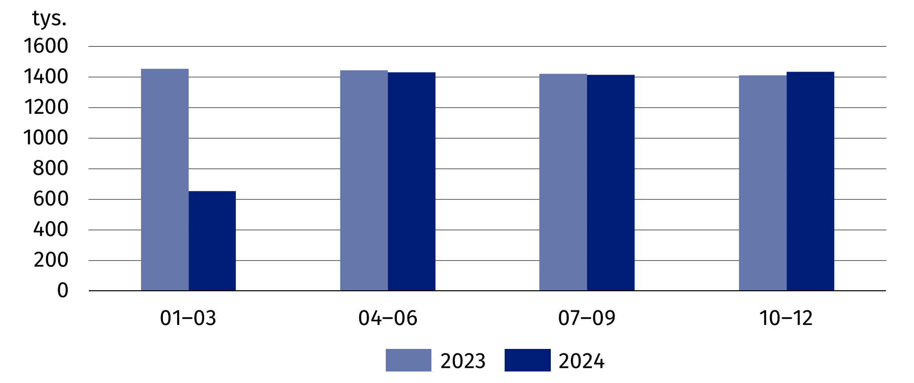

Nowo utworzone i zlikwidowane miejsca pracy
W 2024 r. nowo utworzone miejsca pracy w województwie stanowiły 11,0% nowo utworzonych miejsc pracy w kraju
W 2024 r. powstało 51,0 tys. nowych miejsc pracy, tj. o 1,8% mniej niż przed rokiem. Najwięcej nowych miejsc pracy zanotowano w 2 kwartale 2024 r. (25,0 tys.), a najmniej w 1 kwartale 2024 r. (3,8 tys.). Zdecydowana większość z nich (91,5%) powstała w sektorze prywatnym. Biorąc pod uwagę rodzaj działalności, najwięcej nowych miejsc pracy odnotowano w podmiotach prowadzących działalność zaliczaną do sekcji handel; naprawa pojazdów samochodowych (21,9% ogółu), budownictwo (16,9%) oraz przetwórstwo przemysłowe (16,4%).
Wykres 3. Nowo utworzone i zlikwidowane miejsca pracy w 2024 r.
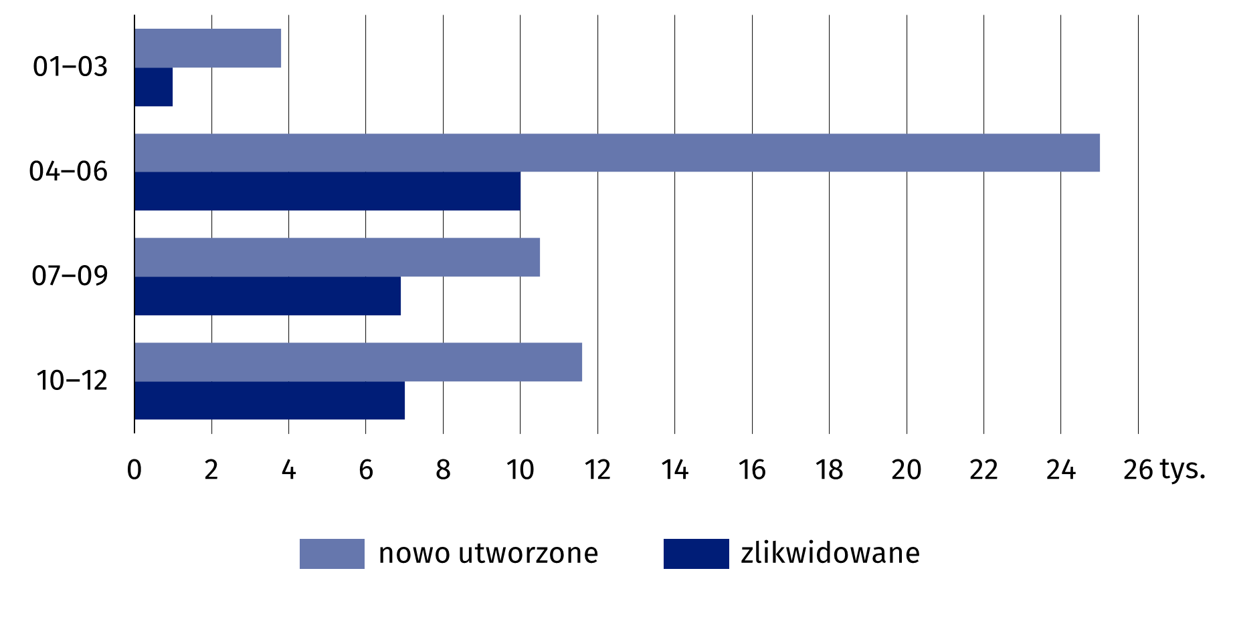
W skali roku spadek liczby nowych miejsc pracy zanotowano m.in. w jednostkach związanych z wytwarzaniem i zaopatrywaniem w energię elektryczną, gaz, parę wodną, gorącą wodę (o 54,5%), dostawą wody; gospodarowaniem ściekami i odpadami; rekultywacją (o 43,4%) oraz z administrowaniem i działalnością wspierającą (o 38,7%).
Wzrost liczby nowych miejsc pracy miał miejsce w jednostkach związanych m.in. z pozostałą działalnością usługową (o 58,9%), budownictwem (o 51,5%) oraz edukacją (o 16,9%).
Wykres 4. Struktura nowo utworzonych i zlikwidowanych miejsc pracy według wielkości jednostek w 2024 r.
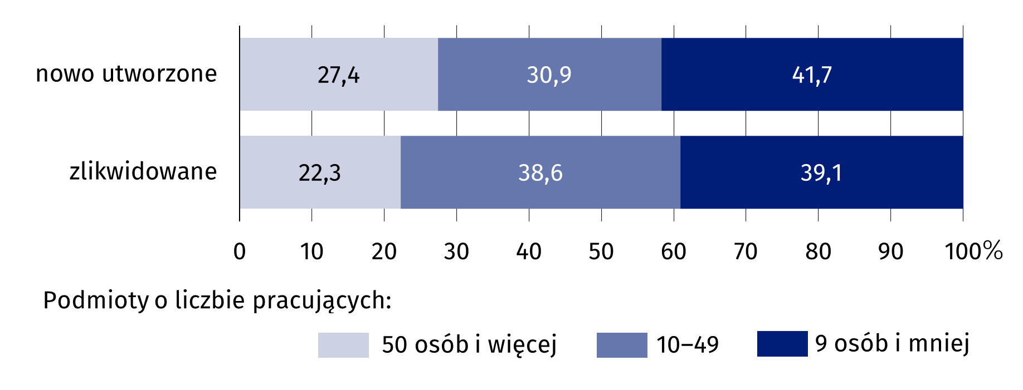
W 2024 r. zostało zlikwidowanych 24,9 tys. miejsc pracy, tj. o 9,3% mniej niż w 2023 r. Najwięcej miejsc pracy zlikwidowano w 2 kwartale 2024 r. (10,0 tys.), a najmniej w 1 kwartale 2024 r. (1,0 tys.). Redukcji etatów dokonywały głównie podmioty sektora prywatnego (94,0% ogółu). Najwięcej zlikwidowanych miejsc pracy odnotowano w podmiotach prowadzących działalność zaliczaną do sekcji handel; naprawa pojazdów samochodowych (5,6 tys.), przetwórstwo przemysłowe (5,3 tys.) oraz budownictwo (2,7 tys.).
W skali roku spadek zlikwidowanych stanowisk pracy wystąpił m.in. w działalności związanej z wytwarzaniem i zaopatrywaniem w energię elektryczną, gaz, parę wodną, gorącą wodę (o 66,1%), budownictwem (o 46,6%) oraz transportem i gospodarką magazynową (o 29,8%). Największy wzrost zredukowanych miejsc pracy zanotowano m.in. w sekcjach górnictwo i wydobywanie (o 161,1%), edukacja (o 113,7%) oraz działalność profesjonalna i naukowa (o 55,5%).
W 2024 r. zlikwidowane miejsca pracy w województwie stanowiły 9,6% zlikwidowanych miejsc pracy w kraju
W 2024 r. relacja nowo utworzonych miejsc pracy do zlikwidowanych miejsc pracy wyniosła 2,0 (przed rokiem – 1,9). We wszystkich rodzajach działalności liczba utworzonych miejsc pracy była wyższa niż zlikwidowanych miejsc pracy, przy czym największa różnica wystąpiła w podmiotach gospodarki narodowej z sekcji budownictwo. Nowo utworzonych miejsc pracy w tej sekcji było o 5,9 tys. więcej niż zlikwidowanych. Na jedno zlikwidowane miejsce pracy przypadało tam 3,2 nowo utworzonych miejsc pracy.
Wykres 5. Relacja liczby nowo utworzonych miejsc pracy do liczby zlikwidowanych miejsc pracy
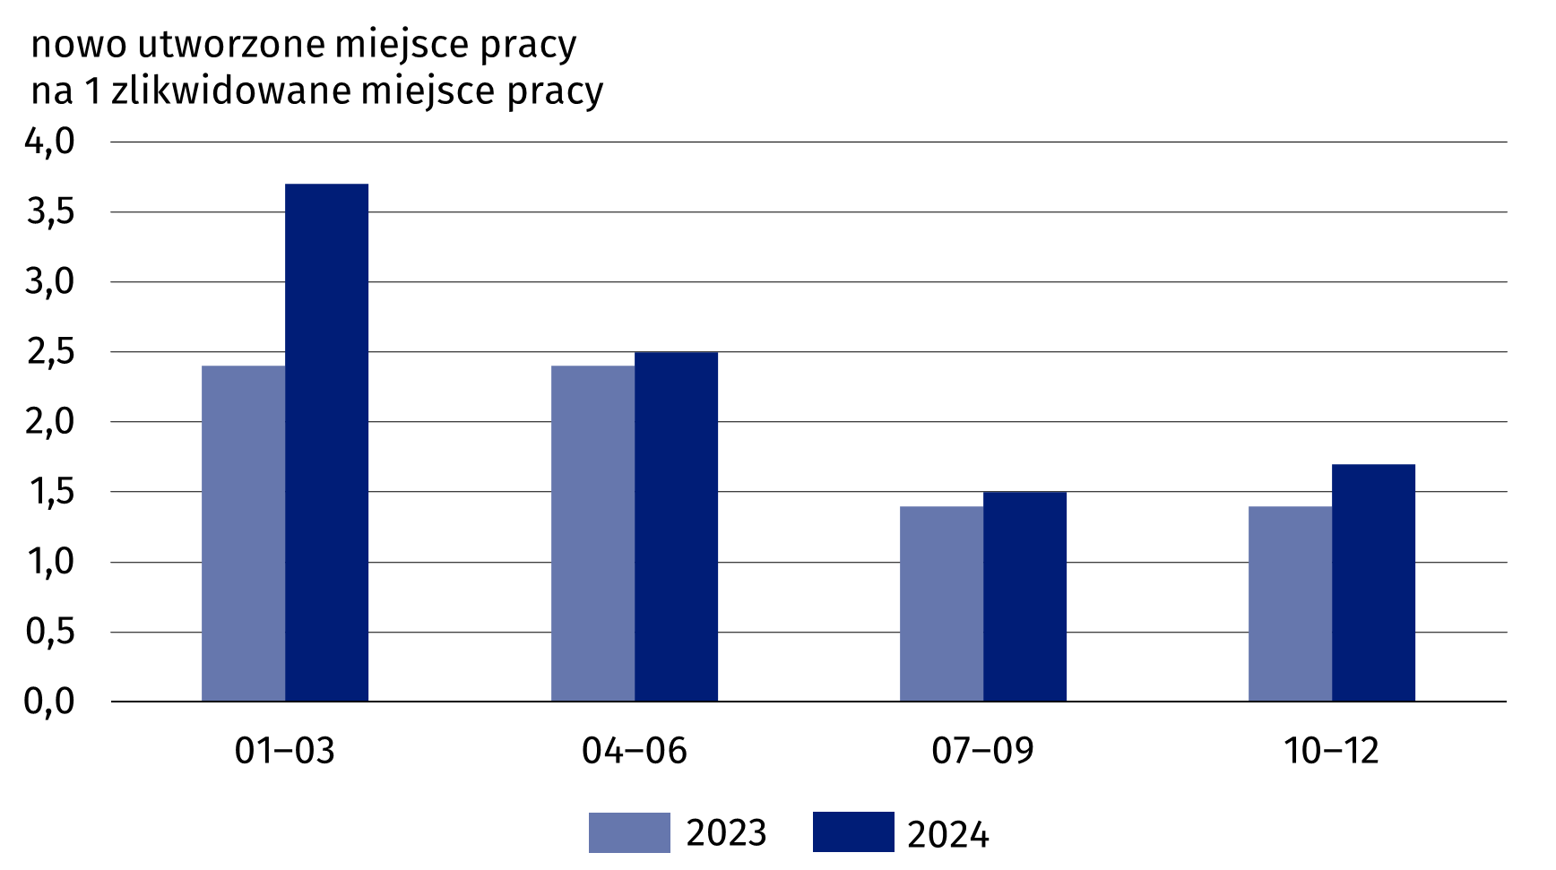
Badanie popytu na pracę realizowane jest metodą reprezentacyjną z częstotliwością kwartalną na formularzu Z-05. Obejmuje ono podmioty gospodarki narodowej zatrudniające przynajmniej jedną osobę. Wyniki uzyskane z próby są uogólniane na populację generalną podmiotów gospodarki narodowej zatrudniających 1 i więcej osób.

Opracowanie:  Urząd Statystyczny w Katowicach  Dyrektor Grażyna Witkowska  tel: 32 779 12 48 |  |  |  | Rozpowszechnianie:  Informatorium Statystyczne  tel: 32 779 12 33, 32 779 12 34
 | katowice.stat.gov.pl |  | @Katowice_STAT |  |  | @StatKatowice
Powiązane opracowania
Popyt na pracę w czwartym kwartale 2024 r.
Popyt na pracę w województwie śląskim w 2023 r.
Zeszyt metodologiczny. Popyt na pracę
Temat dostępny w bazach danych
Strateg → Rynek pracy
Bank Danych Lokalnych → Rynek pracy
Ważniejsze pojęcia dostępne w słowniku
Popyt na pracę
Obsadzone miejsca pracy
Nowo utworzone miejsca pracy
Zlikwidowane miejsca pracy
W przypadku cytowania danych Głównego Urzędu Statystycznego prosimy o zamieszczenie informacji: „Źródło danych GUS”, a w przypadku publikowania obliczeń dokonanych na danych opublikowanych przez GUS prosimy o zamieszczenie informacji: „Opracowanie własne na podstawie danych GUS”.

